1. 资讯改成公告

答：改 修改数据库

1. 资讯列表和添加中去掉[热门，推荐]，【所属分类】改为接收对象（全部或XX分行）

答：改 写死分行

1. 商品列表，去掉【首页显示】，编辑中，不需要SEO设置。

答：改 写死同步商品按钮

1. 商品分类，去掉热门推荐和首页显示，编辑中，不需要SEO设置。

答：改 写死同步分类按钮

1. 数据分析、热线商品中按商品购买数量排序。

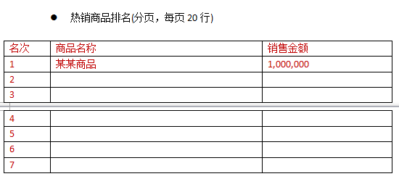

答：改

1. 【佣金管理】好像没有体现？

答：改，demo写死数据 同订单管理

1. 【财务管理】（结算和未结算）好像没有体现？

答：改，demo写死数据 同订单管理

1. 【推广管理】好像没有体现？

答：改，demo写死数据 同商品管理

1. 【机构管理】好像没有体现？

答：在所有的管理员列表,商城管理分行管理员，分行管理员管理支行管理员，支行管理员管理推广员

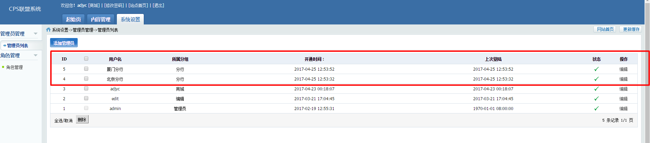

1. 【结算管理】好像没有体现？

答：改，demo写死数据 同订单管理

1. 【账号管理】好像没有体现？

答：完善，在修改密码中体现，还要加字段

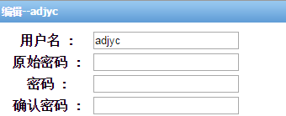

1. 【推广商品】生成链接（二维码），是否推广，好像没有体现？

答：改，demo写死数据

1. 有角色，不过没看到权限的部分？

答：没开放权限

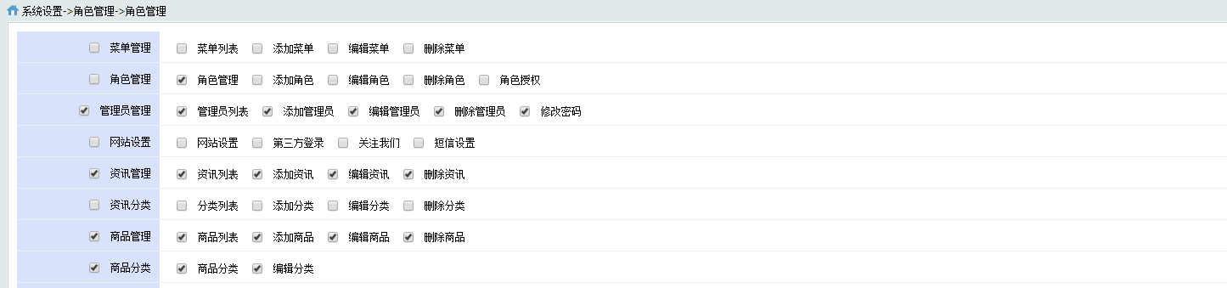

1. 推广链接中是否因包括分行ID,机构ID和推广人员ID?？这样才便于后续分行、机构等统计结算订单吧？

答：改，demo写死数据